- UI界面设计 （数媒2401班 ）
- 出勤表：已附文件
- 日常作业：
通过网盘分享的文件：期中等6个文件
链接: https://pan.baidu.com/s/1W29dwlibb5KXQHTYDdmFsg 提取码: anp8
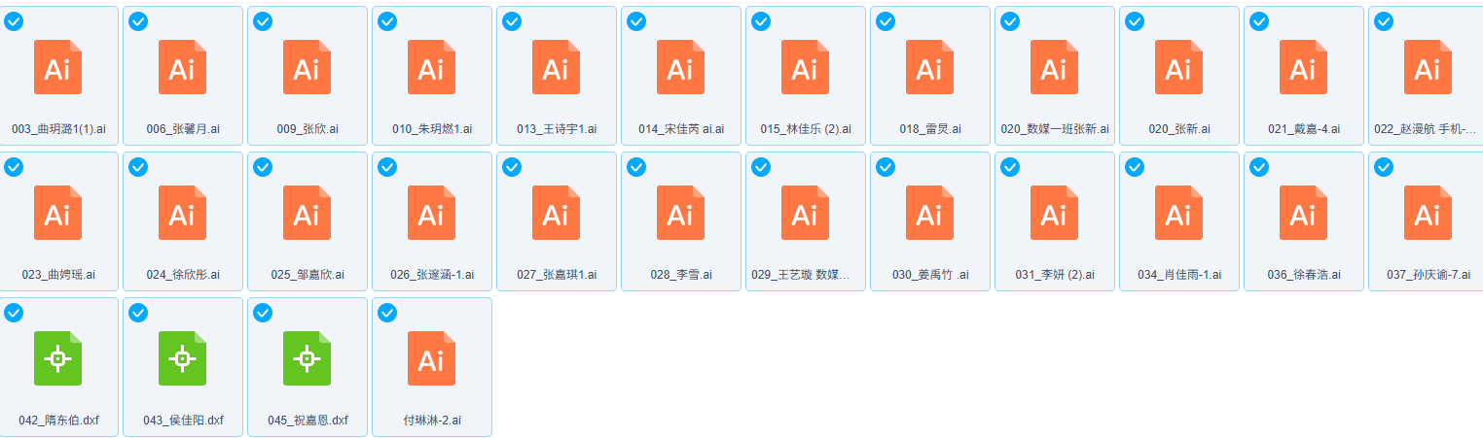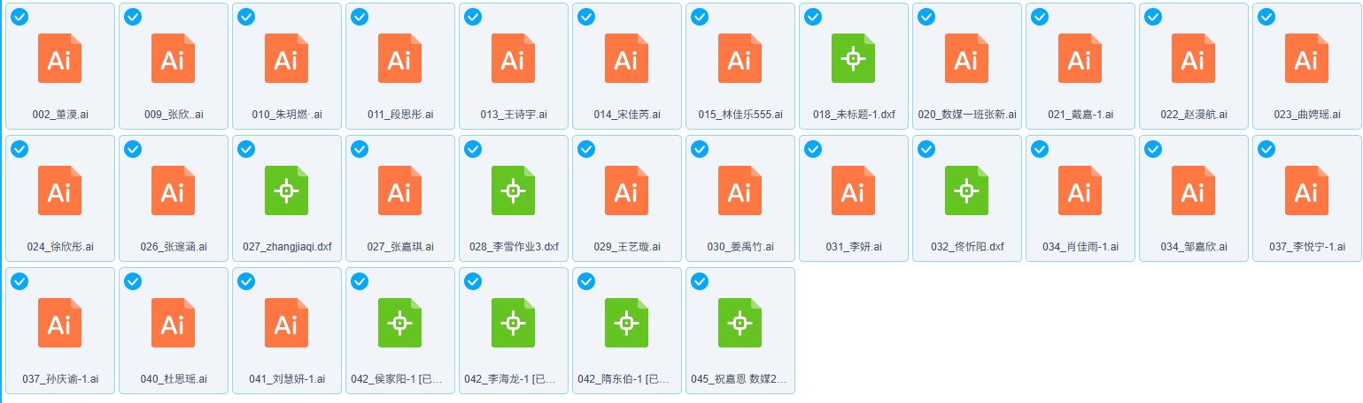
- 考试试卷：已附文件
- 考试作品：
通过网盘分享的文件：UI设计（数媒2401）
链接: https://pan.baidu.com/s/1Etqsu3-ujd4uA6vIYHEi9w 提取码: t2yk
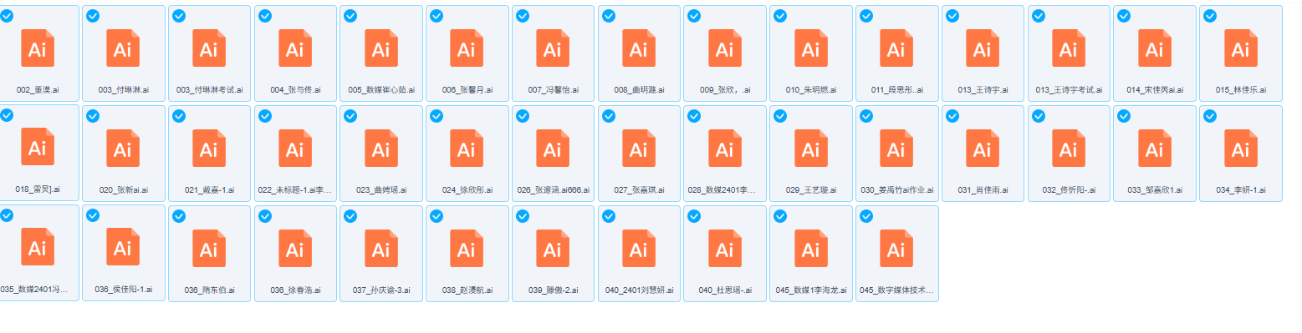
- 期末成绩：已附文件
- 课程标准：已附文件
- 授课计划：已附文件
- 教案:已附文件
- PPt:已附文件

